勐海县应急管理局
工作简报
（第6期）
勐海县应急管理局办公室 2021年1月15日

防疫有我，爱卫同行
——勐海县应急管理局爱国卫生运动

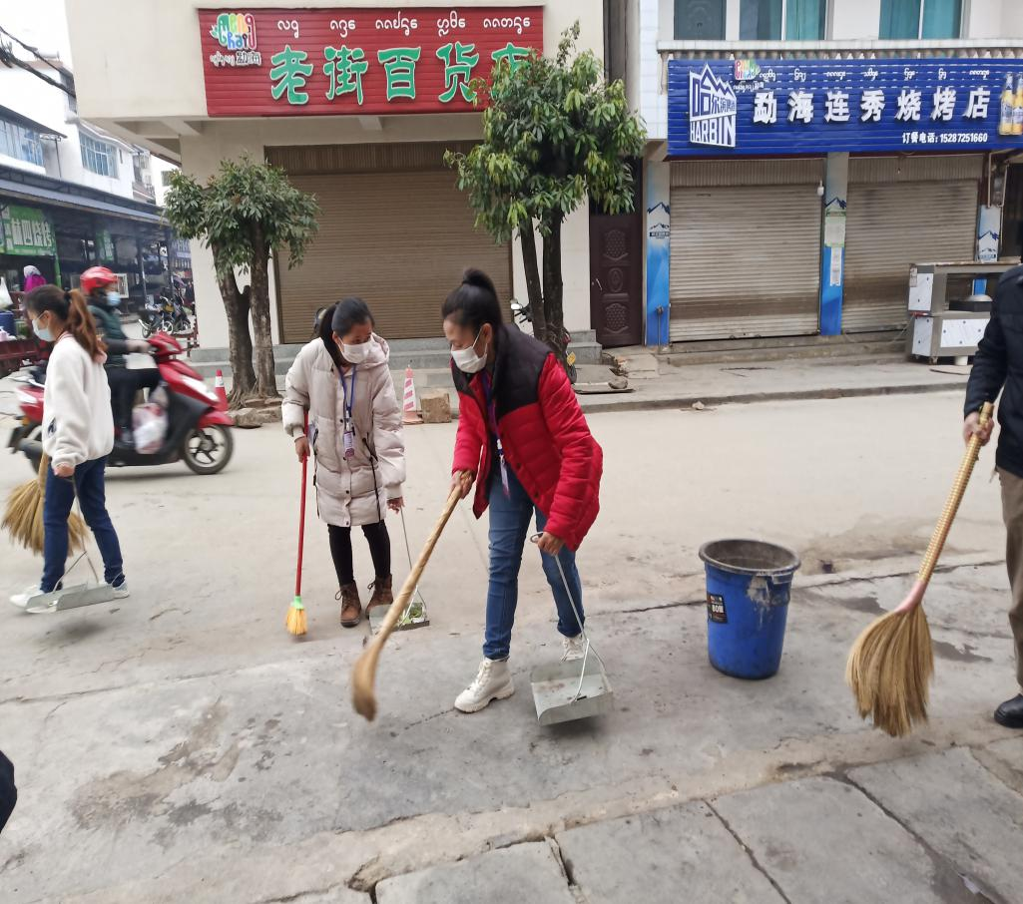
2021年1月11日、1月15日，为积极响应爱国卫生“7个专项行动”的号召，县应急局全体干部职工持续开展每周两次的爱国卫生宣传和环境卫生清理整顿，切实做到“人人动手，清洁家园”。
本周环境卫生整治工作，着重清理责任区、网格区各种垃圾，刮落的树枝树叶、公共设施的乱贴乱画,消除了卫生死角；同时在做好环境卫生的过程中，向群众积极宣传爱国卫生“七个专项行动”，使得大家树立起一种“勐海是我家，人人爱护它”的意识，共同为“美丽勐海”卫生县城做出自己的贡献。尽管冒着冬日里的寒风，但每个人脸上都挂满了微笑，为着街道面貌的干净整洁、焕然一新，值！
